ППОГРАНИЧНОЕ УПРАВЛЕНИЕ ФСБ РОССИИ ПО ГОРОДУ  САНКТ-ПЕТЕРБУРГУ И ЛЕНИНГРАДСКОЙ ОБЛАСТИ  СЛУЖБА В ГОРОДЕ ВЫБОРГЕ  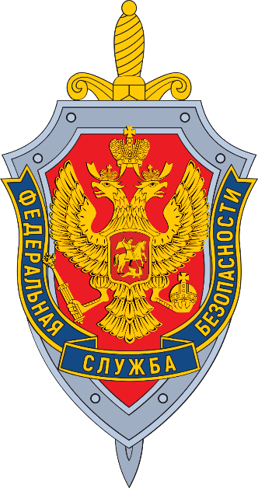  Информация о пределах пограничной зоны на территории Выборгского района Ленинградской области и правилах пограничного режима  Правила пограничного режима введены  в целях реализации статьи 16  Закона Российской Федерации  от 01.04.1994 № 4730-I  «О Государственной границе  Российской Федерации» | Правила пограничного режима (выдержка из приложения к приказу ФСБ России  от 07.08.2017 № 454 "Об утверждении Правил пограничного режима")  Граждане РФ въезд (проход) в пограничную зону, временное пребывание и передвижение в ней осуществляют:  а) следующие в пограничную зону до пятикилометровой полосы местности, прилегающей к государственной границе, в случае если пограничная зона установлена шириной пять  и более километров, или до рубежа инженерно-технических сооружений – по документам, удостоверяющим личность;  б) следующие в пятикилометровую полосу местности, прилегающую к государственной границе, или в часть, пограничной зоны, расположенную за рубежом инженерно-технических сооружений:  по документам, удостоверяющим личность,  и пропускам;  по документам, удостоверяющим личность, при наличии дополнительных документов:  документы, подтверждающие факт регистрации  в пределах Выборгского района Ленинградской области;  документы, подтверждающие должностное положение лиц, замещающих государственные должности, государственные должности субъектов РФ или должности муниципальной службы;  документы, подтверждающие владение, пользование  и (или) распоряжение земельным участком или жилым помещением, не являющимся местом жительства;  документы, подтверждающие наличие захоронения близких родственников, родственников или близких лиц;  командировочное удостоверение, копия приказа (распоряжения) о направлении работника в командировку;  отпускной билет (отпускное удостоверение);  предписание на убытие к месту прохождения военной службы (службы);  именной список призывников – в случае следования военнослужащих, проходящих военную службу по призыву, в составе команд к месту прохождения военной службы;  удостоверение гражданина, проходящего альтернативную гражданскую службу, и предписание на убытие к месту прохождения альтернативной гражданской службы;  путевой лист, подтверждающий маршрут передвижения  в пограничной зоне, – для водителя автотранспортного средства, управляющего им в силу исполнения трудовых (служебных) обязанностей;  документ, выданный организацией, осуществляющей образовательную деятельность, подтверждающий прохождение практики или стажировки обучающимися; | направление на лечение (обследование), путевка на санаторно-курортное лечение или курсовка на амбулаторно-курортное лечение в медицинские, оздоровительные, санаторно-курортные организации, организации отдыха или организации отдыха детей и их оздоровления;  договор о реализации туристского продукта;  разрешение на хозяйственную, промысловую и иную деятельность в пограничной зоне, выданное соответствующим пограничным органом или подразделением пограничного органа;  список граждан, участвующих в массовых общественно-политических, культурных и других мероприятиях, заверенный подписью должностного лица и печатью организации (при наличии), являющейся организатором такого мероприятия, и согласованного с пограничным органом;  патрульная путевка;  удостоверение члена ДНД по защите государственной границы;  телеграмма вида "заверенная оператором связи", подтверждающая наличие обстоятельств, связанных  с тяжелой болезнью (смертью) близкого родственника, родственника или близкого лица, а также стихийного бедствия, причинившего значительный материальный ущерб указанным лицам;  документы для выезда из РФ, въезда в РФ или транзитного проезда через территорию РФ – для граждан, следующих транзитом через пограничную зону при выезде из РФ, въезде в РФ или транзитном проезде через территорию РФ.  Иностранные граждане и лица и лица без гражданства въезд (проход) в пограничную зону, временное пребывание и передвижение в ней осуществляют по документом, удостоверяющим личность, и пропускам за исключением граждан, следующих транзитом через пограничную зону при выезде из РФ, въезде в РФ или транзитном проезде через территорию РФ.  С полным содержанием приказа можно ознакомиться перейдя по ссылке:  
Пределы пограничной зоны на территории Выборгского района Ленинградской области (выдержка из приказа ФСБ России от 02.06.2006 № 239 «О пределах пограничной зоны на территории Ленинградской области»).  Пограничную зону на территории Ленинградской области, прилегающей к государственной границе Российской Федерации с Финляндской Республикой установить в пределах:  Полосы местности до рубежа, проходящего:  в муниципальном образовании "Выборгский район" – исключая железнодорожное полотно, железнодорожные станции и переезды на участке Пукиниеме – Каменногорск Октябрьской железной дороги, населенные пункты Зайцево, Бородинское, Боровинка, Каменногорск, городское поселение Выборг, включая населенные пункты Липовка, Возрождение, Гвардейское, Красный Холм, Пальцево, Селезнево, Отрадное.  Список населённых пунктов, расположенных в пределах пятикилометровой полосы местности, прилегающей  к государственной границе:  п. Залесье, п. Топольки, п. Полевое, п. Лесогорский,  г. Светогорск, п. Кутузово, п. Торфяновка.  С полным содержанием приказа можно ознакомиться перейдя по ссылке:    Заявления для получения пропуска принимаются по следующим адресам:  город Санкт-Петербург, ул. Шпалерная д. 62, телефоны:  8 (812) 578-03-45, 8 (812) 578-04-56, 8 (812) 438-64-58,  8 (812) 274-09-08;  Ленинградская область, город Выборг, улица Морская Набережная д. 5, телефон 8 (81378) 9-33-18;  Ленинградская область, город Светогорск, улица Пограничная д. 2, телефон 8 (81378) 4-40-30 | 